Załącznik nr 2
do Regulaminu Narciarskich Odznak Turystycznych

WZORY NARCIARSKICH ODZNAK TURYSTYCZNYCH PTTK

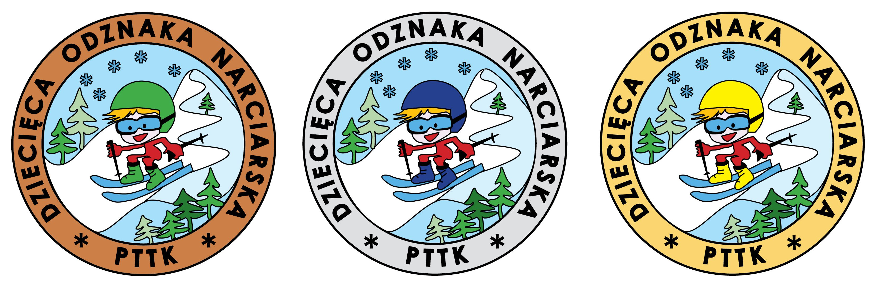

Dziecięca Odznaka Narciarska PTTK (DON) – brązowa, srebrna, złota

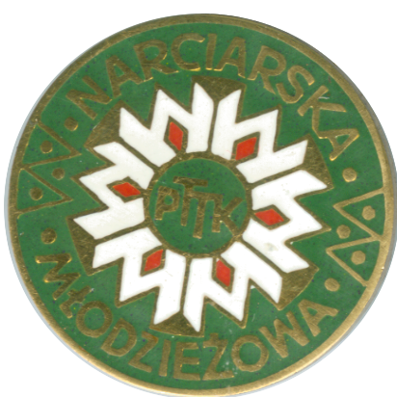

Narciarska Odznaka Młodzieżowa PTTK (NOM)

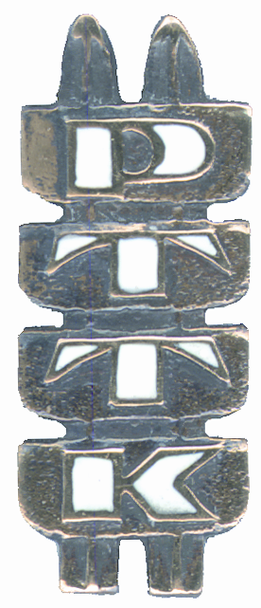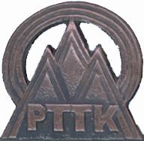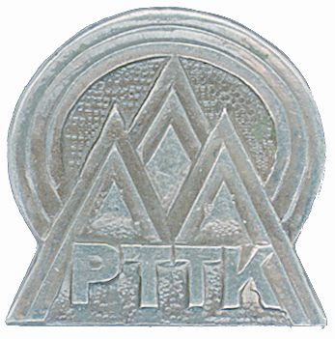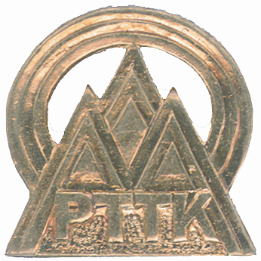

Górska Odznaka Narciarska PTTK (GON): popularna, mała brązowa, mała srebrna, mała złota

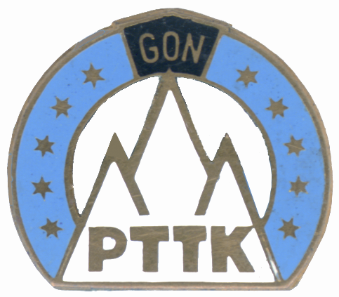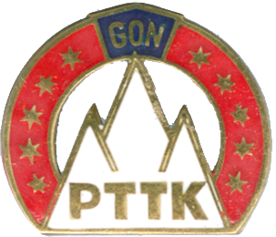

Górska Odznaka Narciarska PTTK (GON): duża srebrna, duża złota

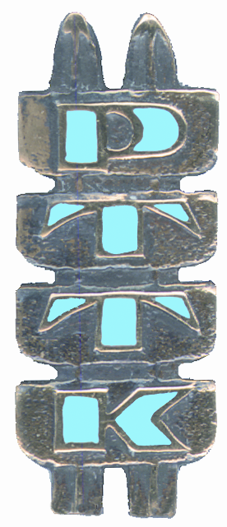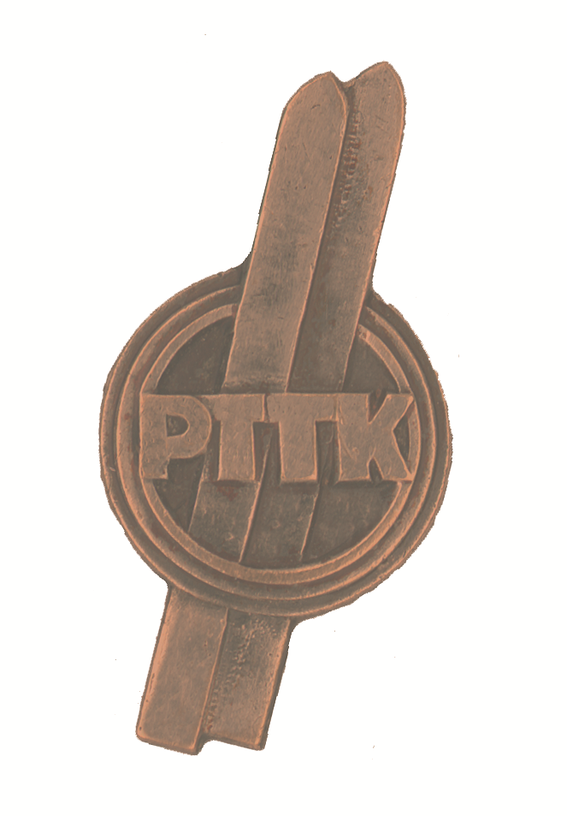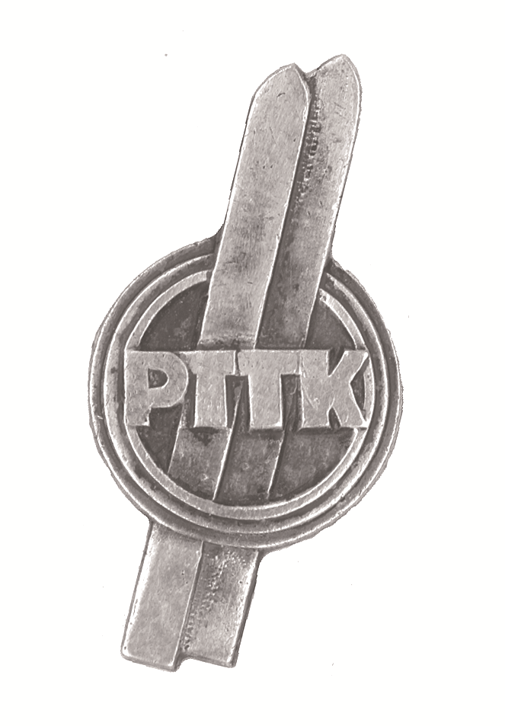

Nizinna Odznaka Narciarska PTTK (NON): popularna, mała brązowa, mała srebrna, mała złota

Nizinna Odznaka Narciarska PTTK (NON): duża srebrna i duża złota

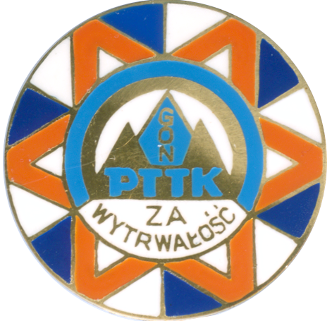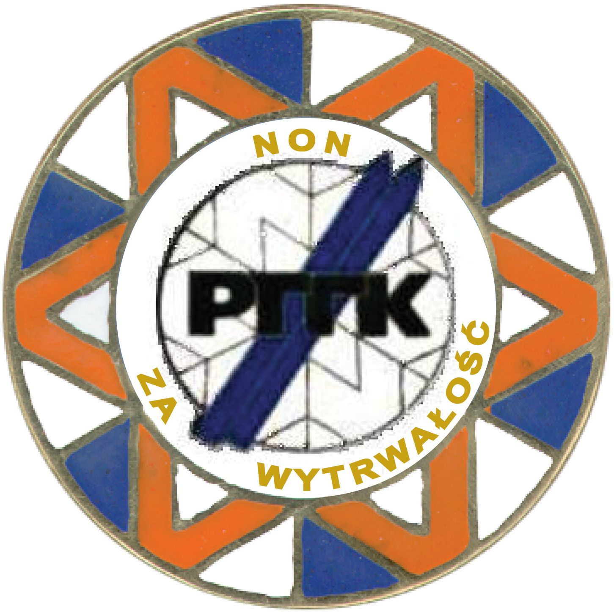

Odznaka Narciarska „Za wytrwałość”: GON „Za wytrwałość” i NON „Za wytrwałość”

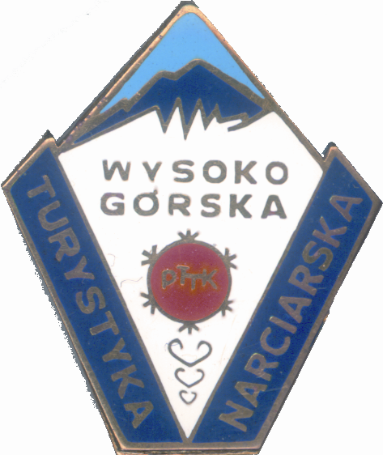

Wysokogórska Odznaka Narciarska PTTK (WON)

